Конспект ОД: «Насекомые»
Цель: обогащать представления детей о мире насекомых, их различиях во внешнем облике и с циклом развития;способствовать формированию внимания, мышления, связной речи;
Ход:
-Какое у нас сейчас время года?(весна)
-Назовите приметы весны, которые Вы знаете.(солнце светит ярче, день становится длиннее ночи, прилетают перелетные птицы, просыпаются насекомые, появляются первоцветы и весенние цветы, пробуждаются дикие животные от спячки, деревья и кустарники наполняются сладким соком, у них набухают почки и появляются сережки.)
- Вспомним, какие насекомые встретились Дюймовочке в сказке?(Мотылек помог Дюймовочке улететь от жаб с болота, Майский Жук забрал Дюймовочку с листа кувшинки и принес к себе.)
Дети получают карточки с изображением насекомых, говорят чистоговорки
Чистоговорки о насекомых
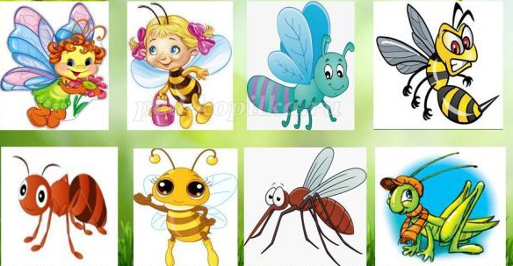
Ла – ла - ла – подлетела к цветку пчела
Са – са- са – летит и жужжит оса
Мель- мель – мель – собирает нектар шмель
Очка – очка – очка – порхает над цветами бабочка
Вей – вей – вей – тащит листик муравей
За – за- за – пролетела над рекою стрекоза
Ар – ар – ар – может больно укусить комар
Ха- ха – ха – залетела в окно муха
Чок – чок - чок – ярко светит светлячок
Чик – чик – чик – стрекочет в траве кузнечик
Игра «Собери насекомых»
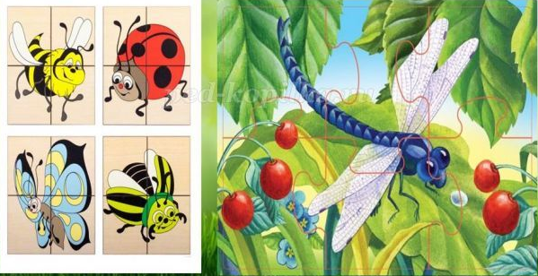

Рассказ о бабочке Махаон

Бабочка Махаон - это дневная бабочка. Она очень красивая, но крупная. Размах ее крыльев до 70 мм. Крылья темно – желтого цвета с четким рисунком из пятен и каймы по краю крыльев. Внизу есть ярко красный глазок. Эту бабочку можно встретить в Европе и Азии, но ее нет в тропиках. Обитает эта бабочка на лесных опушках, полях и лугах. Питается нектаром цветов. Эта бабочка все время проводит в полете, когда она садится на цветок, чтобы поесть нектар, все равно машет крыльями. Живет эта бабочка три недели. Занесена в Красную книгу.
Все бабочки любят летать и играть.
Игра «Найди бабочек на картинке»
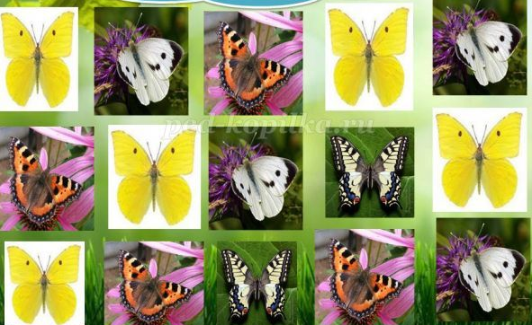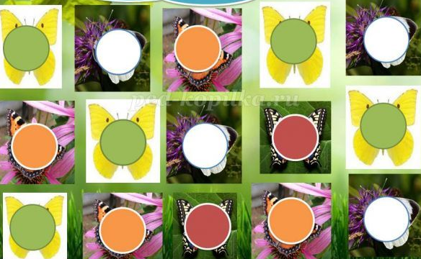
Дети получают картинки с изображениями бабочек: крапивница, капустница, махаон, лимонница. Необходимо закрыть фишками бабочек. Крапивница – оранжевый круг, капустница – белый, махаон – бордовый, лимонница – зеленый. Потом проверяется правильность выполнения задания.
-Насекомые не сразу становятся такими, как мы с вами привыкли их видеть в природе. Каждое насекомое сначала было яйцом, потом превратилось в личинку, потом стало куколкой и только потом уже взрослыми насекомым. «Как появились Бабочка и Майский Жук».
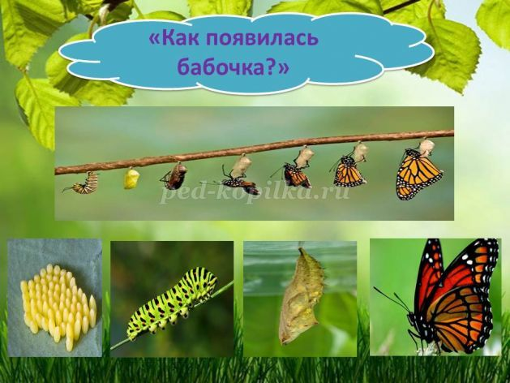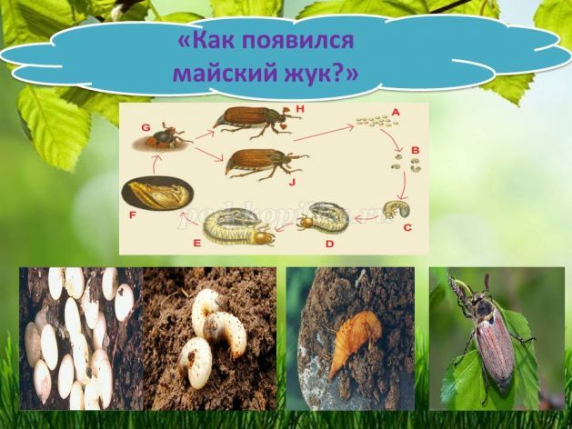
Теперь мы поговорим о жуках.Рассказ о Майском Жуке
Свое название жук получил из-за появления в мае или конце апреля. Он крупный, может быть до 32 мм. Тело защищено хитиновым панцирем красновато – коричневого цвета, под которым спрятаны крылья. Это очень волосатое насекомое, по всему телу есть волоски разной длины. На брюшке под крыльями есть отверстия дыхальца, через которые жук дышит. Глаза у жука сложные с хорошим обзором. Этот жук может хорошо грызть побеги растений. Обитает в Европе, России, Украине и других странах. Встретить его можно около лесов, где есть песчаная почва, чтобы можно было отложить яйца. Это активные жуки и летают до полуночи. Летает этот жук 30-40 дней, может пролететь до 20 км в поисках пищи. При полете жук сильно гудит. Питается молодыми побегами садовых деревьев и листьями березы, клена, дуба, липы. Личинка майского жука живет и растет под землей и приносит вред растениям, потому что подъедает корни овощей – корнеплодов.
Игра «Найди лишнего насекомого и объясни»
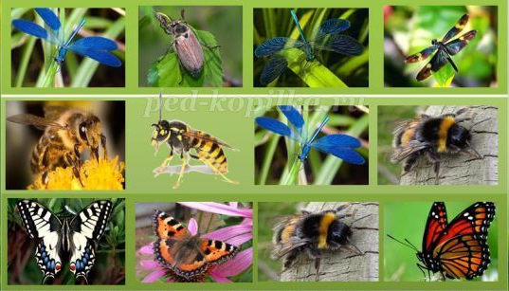
Дети получают карточки с изображением различных насекомых. Необходимо рассказать, кто лишний и пояснить выбор. Первый ряд – все стрекозы и майский жук; второй ряд – все жалящие насекомые и стрекоза; третий ряд – все бабочки и шмель
-Мир насекомых огромен, есть очень много тех, кто живет около воды.
Рассказ о стрекозе
Стрекоза – быстрое и крылатое насекомое, у которого есть крупная голова, стройное тело, грудь, крылья. Глаза стрекозы сложные и состоят из множества мелких глазков. Стрекоза - очень прожорливый хищник, который ловит жертву налету. Это мухи, комары и летающие насекомые. Она бывает прозрачной, зеленой, желтой, голубой или синей. У нее есть две пары крыльев, самый большой размер 18 см. Живет 10 месяцев. Обитает на лесных опушках, полянах недалеко от рек. Она активная днем. Есть враги – рыбы, птицы и пауки. Стрекоза полезна для человека, потому что уничтожает огромное количество комаров. В Японии стрекоза считается эталоном воинской доблести и отваги.
-Теперь рассказ о трудолюбивой пчеле.
Пчелы – медоносные насекомые, которые обитают везде, кроме Антарктиды. Тело красивого полосато – черного окраса, есть крылья и хоботок, который используется для всасывания нектара. Питаются пыльцой растений, нектаром. Живут семьями до 70 тысяч пчел. У каждой пчелы свои обязанности – матка откладывает яйца, рабочие пчелы собирают нектар, очищают территорию, защищают жилище, трутни не работают, но помогают появиться новым пчелам. Пчелы появляются из яиц. В природе дикие пчелы обитают в дуплах старых деревьев. Человек, который разводит пчел – пчеловод. Укусы пчелы опасен для человека, потому что остается жало в теле человека, а сама пчела погибает. Пчелиный рой при нападении на человека может быть очень опасен, надо быть осторожными с этими трудолюбивыми насекомыми.
Викторина «Мир насекомых»
При ответах на вопросы, если «да» - дети хлопают, «нет» - молчат, «не знаю» - топают
1. В мире очень много насекомых? (да)
2. Насекомые живут везде, кроме Антарктиды? (да)
3. Самые полезные насекомые для человека – это пчелы? (да)
4. Майский жук появляется в сентябре? (нет)
5. Все жуки умеют летать? (да)
6. Пауки тоже насекомые? (нет)
7. Бабочки питаются нектаром? (да)
8. Комары и мухи передают человеку опасные болезни? (да)
9. Насекомое, которое может петь – это светлячок (нет)
10. Насекомое, которое дает человеку мед – это комар? (нет)
11. Божья коровка не боится птиц? (да)
12. Махаон – бабочка, которую не нужно охранять? (нет)
13. Стрекозы вредят человеку? (нет)
14. Все насекомые появляются из яиц? (да)
15. Майский жук очень сильно гудит, когда летит? (да)
16. У стрекозы нет врагов? (нет)
17. Укус пчелы неопасен для человека? (нет)
18. Пчеловод занимается разведением кузнечиков? (нет)
19. Шмель питается нектаром цветов? (да)
20. У всех насекомых есть голова, грудь, брюшко и 6 лапок? (да)
22. Есть мультфильм - «Путешествие муравья»? (да)
-Вы меня удивили своими знаниями, а главное, Вы были внимательными, активными, трудолюбивыми и многое узнали о мире насекомых.
Медали знатоков природы

